-wp模组接口说明
P1 IR-CUT接口
P2 音频输入接口
P3 红外接口

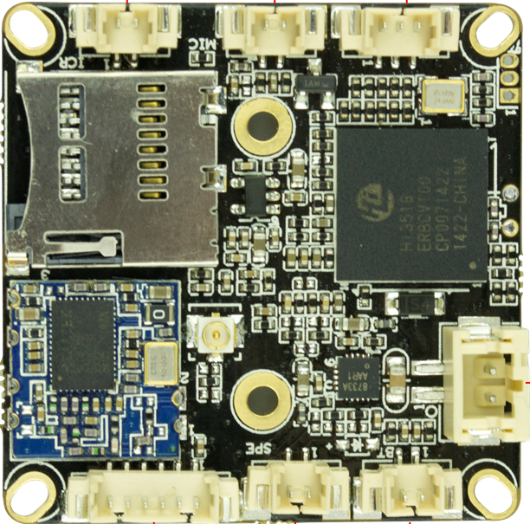
P4 5V电源接口
SD卡插槽
天线接口
P5 RTC电池接口
P6 音频输出接口
P7 功能扩展接口

标注 | 丝印编号 | 针脚编号 | 针脚定义 | 功能
P1 | J9 | 1 | ICR信号 | 控制ICR
P1 | J9 | 2 | ICR信号 | 控制ICR
P2 | J8 | 1 | MIC+ | MIC正极
P2 | J8 | 2 | AGND | MIC 负极
P3 | J8 | 1 | IR-CUT控制信号输入 | 红外灯控制ICR
P3 | J8 | 2 | GND | 地
P3 | J8 | 3 | +5V | 红外灯 +5V电源输入
P4 | J4 | 1 | GND | 电源地
P4 | J4 | 2 | +5V | 5V电源输入
P5 | J2 | 1 | GND | RTC电池负极
P5 | J2 | 2 | RTC电源输入 | RTC电池正极
P6 | J3 | 1 | VOP | 扬声器输出正极
P6 | J3 | 2 | VON | 扬声器输出负极
P7 | J6 | 1 | +3.3V | 3.3V电源
P7 | J6 | 2 | GND | 地
P7 | J6 | 3 | 报警输入 | 报警输入
P7 | J6 | 4 | IO | 复位按键接口
P7 | J6 | 5 | IO | WPS接口
P7 | J6 | 6 | IO | 信号指示灯控制口

